文件结构

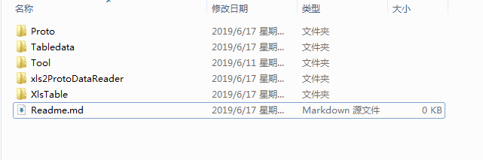

Proto是客户端使用的生成字段，cs文件，数据文件的结构体文件，策划可以不使用

Tabledata是客户端生成并读取的外部数据文件

Tool：每个人员需要安装的环境文件

XLSTable xls文件以及自动生成文件

使用proto打表工具，

第一步配置 环境

打开tool/2.0文件夹

安装python。默认安装到C盘

配置环境变量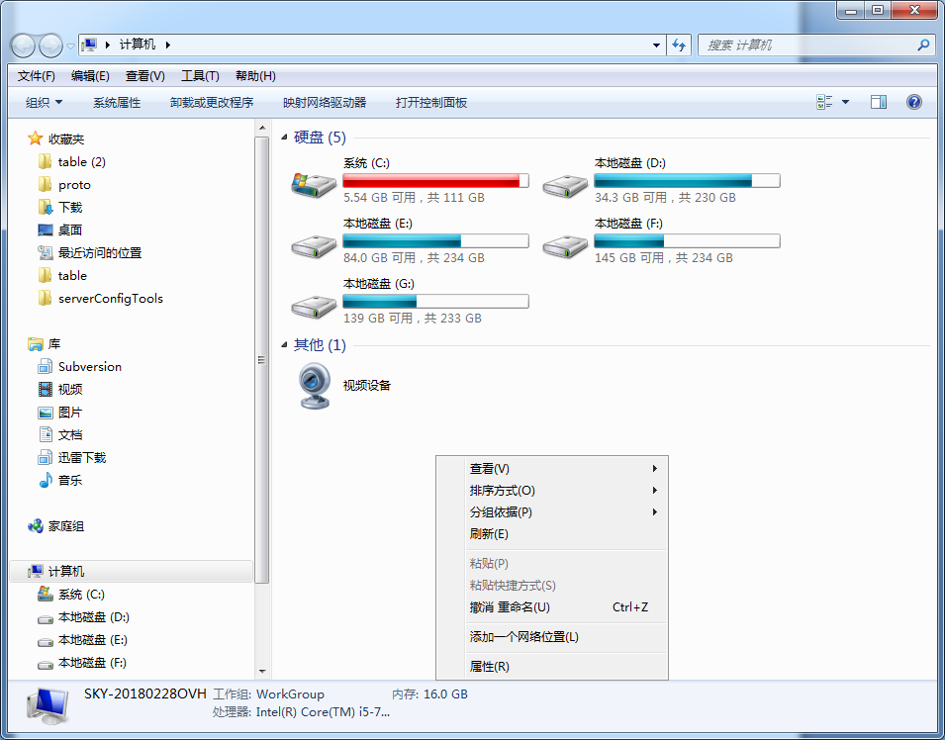

选择属性

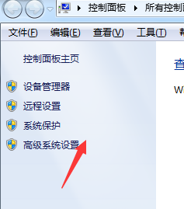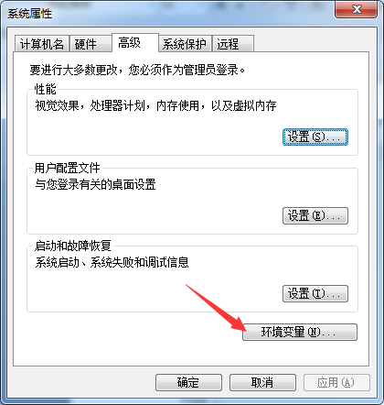

找到Path

没有可以新建一个

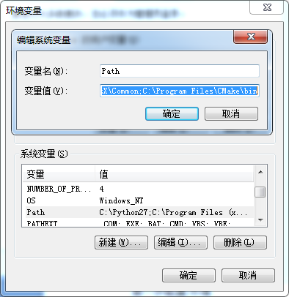

加入C:\Python27; C:\Program Files (x86)\protobuf-net\protobuf-net-VS9\;

安装 xlrd-0.7.9.win32.msi 目录选择Python的安装目录安装

安装protobuf-net-VS10.msi

cmd到第6步目录下\protobuf-2.4.1\python（执行这步之前注意重启cmd）

执行命令：setup.py install

Win +R键 。输入CMD

这里就配置好所需要的文件了

打开xlstable文件夹

autoCreate.bat是一键生成所有所需要文件的快捷指令（策划用）

讲述一下配表规则

1 excel 的前四行用于结构定义, 其余则为数据，按第一行区分, 分别解释：

# required 必有属性

# optional 可选属性

# 第二行: 属性类型

# 第三行：属性名

# 第四行：注释

# 数据行：属性值

# repeated 表明下一个属性是repeated,即数组

# 第二行: repeat的最大次数, excel中会重复列出该属性

# 但是目前只支持整形

# 第三行：无用

# 第四行：注释

# 数据行：实际的重复次数

# required_struct 必选结构属性

# optional_struct 可选结构属性

# 第二行：结构元素个数

# 第三行：结构名

# 第四行：在上层结构中的属性名

# 数据行：不用填

# 1 | required/optional | repeated | required_struct/optional_struct |

# | ------------------| ---------:| ---------------------------------:|

# 2 | 属性类型 | | 结构元素个数 |

# 3 | 属性名 | | 结构类型名 |

# 4 | 注释说明 | | 在上层结构中的属性名 |

# 5 | 属性值 | | |

根据里边goods_info文件参考。。

类型

整型 uint32

字符串 string

这里只需要这两种类型，数字的就是整型，其余全是字符串

不然会导致表格数据解析比较麻烦，这两种使用起来就可以了